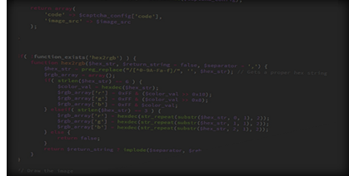

小萝卜
求职意向：运维开发

13800138000
service@500d.me
广东省广州市
1992.06.06

教育背景
2008.09-2011.07 五百丁计算机学院 计算机网络技术/本科
主修课程：C语言程序设计、Java语言程序设计、高等数学、线性代数、数据结构、操作系统、数据库原理、计算机网络、通信原理等

自我评价
诚实正直，对工作认真负责，吃苦耐劳，善于创新，敢于迎接挑战及承担责任，富有工作热情，乐业敬业，善于与人沟通，营造和谐的工作氛围，注重人性化管理，能带动下属充分发挥团队合作精神，为公司创造效益！如能被选上管理培训生，我一定不会让大家失望。
奖项荣誉
2014.05 获福州大学“十佳团支部书记标兵称号”、“三好学生称号”、“精神文明个人称号";
2013.06 获福州大学第九届数学建模竞赛二等奖；
福州大学第二届高等数学邀请赛理科组三等奖；
工作经验
2012.01-2014.12 五百丁互动娱乐有限公司 运维经理
工作描述：
1. 负责主导topbox电商流量分析平台系统架构的演变优化工作；
2. 负责topsem竞价平台服务器架构及数据库优化工作；
3. 推动内部系统迁移基于OpenNebula私有云建设

2013.08-2016.06 五百丁安数据中心 Linux虚拟化工程师
- 负责郑州通信产业园机房30台虚拟主机服务器和50台EXSI 服务器的正常运行；
- 负责处理基于Apache/Nginx的PHP/JAVA环境的故障问题及vcenter server的虚拟化管理。

      - 五百丁文化传播公司 运维负责人
- 负责MAKA平台三个产品线的高并发架构优化工作与开发测试发布CI到CD的规范化；
- 日常操作部署文档规范，应急响应处理规范等工作；
- 技术栈：Redis/MySQL/Beanstalkd/ELK/Docker/Openfalcon等。

